Конспект организованной образовательной деятельности по познавательному развитию в средней группе «Станция профессий»

Цель: Создание социальной ситуации развития направленную на углубление и расширение знаний о профессиях
Задачи:
- Создать условия для обобщения представлений детей о профессиях (познавательное развитие
- Создать условия для побуждения детей к речевой активности (речевое развитие)
- Создать условия для развития мелкой моторики (физическое развитие)
- Создать условия для развития взаимодействия детей друг с другом (социально-коммуникативное развитие)
Организация детских видов деятельности:
- Коммуникативная
- Познавательная
Материал: колонка музыкальная, карточки с названием станций:
«Медицинская», «Профессиональная», «Познавательная», «Сказочная», «Юные художники», кукла «Медсестра», медицинские приборы, дидактическая игра: «Найди предмет рабочего», фотографии родителей на работе, изображения сказок, раскраски.

Ход занятия:
Доброе утро!
В круг широкий - вижу я, встали все мои друзья,
Мы сейчас пойдем направо - раз, два, три
А потом пойдем налево - раз, два, три
В центре куга соберемся - раз, два, три
И на место все вернемся - раз, два, три
Улыбнемся, подмигнем, заниматься мы начнем.
- Сегодня я предлагаю нам с вами отправиться в путешествие по станциям профессий.
(Табличка: Станция «Медицинская». На столе сидит кукла
«Медсестра», медицинские приборы).
- Встречает нас: станция «Медицинская» и кукла
«Медсестра». Как зовут нашу медсестру в детском саду?
- Для чего она нужна нам в детском саду?
- Еще медсестра может делать массаж, и я предлагаю вам укрепить здоровье. Встанем в круг друг к другу спиной и сделаем массаж.
Рельсы — рельсы, (проводят по спине ребром ладони).
Шпалы — шпалы, (проводят ладонями слева направо).
Ехал поезд запоздалый (проводят сверху вниз змейку).
Из последнего окошка посыпался горошек (пальцами перебирают по всей спине).
Пришли куры, поклевали - поклевали, (указательным пальцем постукивают по всей спине).
Пришли гуси, пощипали - пощипали, (пощипывают по всей спине).
Пришел слон, потоптал — потоптал, (постукивают кулачками по всей спине).
Пришла слониха, потоптала — потоптала, (постукивают чуть тише).
Пришел маленький слоненок, потоптал — потоптал, (легко кулачками постукивают).
Пришел дворник, почистил, все подмел, (почесывают и поглаживают по спине).
Поставил стол, стул и давай писать: (постукивают кулачком 2 раза).
«Дорогая жена и дочка», - дзинь – дзинь точка, (водят пальцем и ставят точки по спине).
«Шлю тебе чулочки, дочке – ползуночки». (водят пальцем, линии)
Запечатал конверт, поставил печать, отправил. (кулаком ставят печать) Рельсы, шпалы, карандаш и закончился массаж. (поглаживают по спине).
- Понравился вам массаж?
- А как называется профессия, в которой занимаются только массажем?
Воспитатель: Отправляемся с вами дальше. Что вы видите?
(Звучит музыка, табличка: Станция «Профессиональная», лежат предметы разных профессий).

Дидактическая игра «Найди предмет рабочего».
На столе лежат карточки с изображением профессий «Приложение № 1», а на другой стороне лежат карточки с орудиями труда для рабочих. Нужно по очереди брать карточку и найти кому она принадлежит и для чего.
Жезл — он нужен полицейскому, им регулируют движение на дороге, когда не работают светофоры.
Лейка — она нужна садовнику, чтобы поливать цветы.
Кастрюля — для повара, чтобы готовить обед.
Ножницы — парикмахеру, чтобы стричь волосы.
Молоток — строителю, для забивания гвоздей.
Фонендоскоп — врачу, прослушивать сердце и легкие.
- Отправляемся дальше.
(Звучит музыка, табличка: Станция «Познавательная», лежат фотографии родителей, связанные с их профессиями).
- Как вы думаете, что это? (Дети берут фотографии и поясняю).
- Нам было очень интересно познакомиться с профессиями ваших родителей. А сейчас предлагаю отдохнуть, встаем в рассыпную.
Физкультминутка «Профессии».
Если хочешь стать маляром – делай так, (красят кистью)
Если хочешь стать швеей, то делай так (строчат на машинке)
Если будешь ты водитель – делай так (вращают руль)
Если будешь ты сапожник – делай так (топают ногами)
Если будешь ты столяр – делай так (хлопают руками)
Если будешь ты спортсмен – делай так (приседают)
- Перед вами улица «Сказочная», что вы видите перед собой? Дети: - Книги, иллюстрации персонажей.
Звучит музыка из сказок, табличка: Станция «Сказочная» на столе сказок с профессиями).
- Ребята, в сказках нам встречаются много профессий, и мы сейчас вспомним о них и поиграем в игру.
- Кем был Печкин — персонаж из произведения «Трое из Простоквашино»?
- Профессия из сказки Корнея Чуковского «Айболит», который лечил животных по всему миру?
- Кем был старик из сказки о золотой рыбке А.С. Пушкина? Дети: - Рыбак.
- Какой профессии обучались три поросенка, пока строили дом?
- Профессия дяди Степы из стихотворения С.В. Михалкова? Дети: - Моряк, полицейский.
- Кто спас Красную шапочку?
Звучит музыка, табличка: Станция «Юные художники», на столе лежат раскраски из разных профессий).
- Прошу вас пройти к станции: «Юные художники» и выбрать себе раскраску, которая относится к той профессии, кем бы вы хотели стать, когда вырастите.
- Расскажите, какую картинку вы выбрали и кем вы хотите стать и почему?
- Ребята, а можите вы прям сейчас пойти работать по своей специальности?
- Нужны знания, для того, для того, чтобы хорошо выполнять свою работу.
- Ребята вот и закончилось наше путешествие.
- Послушайте стихотворения С.Я Маршака:
Профессий много в мире есть,
Их невозможно перечесть.
Сегодня многие нужны,
Интересны, и важны
И ты скорее подрастай,
Профессией овладевай.
Старайся в деле первым быть
И людям пользу приносить!



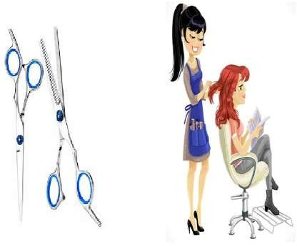
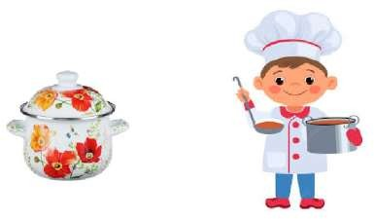
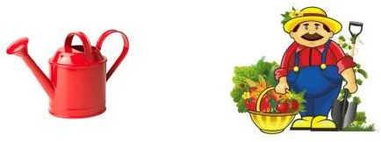
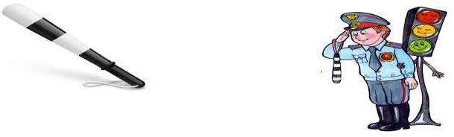
Приложение № 1

